
6-ая Международная летняя киношкола ВГИК

РЕГЛАМЕНТ

1. Организаторами 6-ой Международной летней киношколы в Калининградской области являются:

• Всероссийский государственный университет кинематографии (ВГИК) имени С. А. Герасимова

При поддержке:
• Министерства культуры Российской Федерации,
• Департамента культуры Калининградской области.

2. Цель летней киношколы:

• получение дополнительных знаний и практических занятий по профессии;
• установление учебных и творческих связей со студентами киношкол разных стран мира;
• обмен опытом в области кино-образования.

3. Учебная и творческая деятельность:

В рамках летней киношколы студентам режиссерских, операторских, продюсерских факультетов киношкол разных стран мира предстоит:

• принять участие в мастер-классах европейских и российских кино-деятелей;
• представить и принять участие в обсуждении своих сценариев на предложенную тему;
• изучить места съемок;
• получить консультации опытных педагогов на всех этапах создания фильмов;
• создать 10-ти минутный документальный фильм на тему о жителях края, его культурных ценностях и региона (культурологической и социальной проблематике) «Янтарный край: прошлое и настоящее».

4. Язык летней киношколы: английский.

5. Даты проведения летней киношколы: с 11 июля по 1 августа 2014 г.

6. Для участия в летней киношколе необходимо представить до 27 мая 2014 г.:

• заполненную заявку;
• фотографию;
• трейлер фильма, снятого во время учебы в своей киношколе, или ссылка на видео в Интернете;
• синопсис или краткое видение работы, которую участник летней киношколы планирует снять, по теме о данном регионе (г.Светлогорск, Калининградская область)
• рекомендательное письмо от Вашей киношколы.

7. Условия проезда и проживания:

- ВГИК берет на себя все расходы по:
• проживанию и питанию участников летней киношколы;
• обеспечению оборудованием и материалами для съемок фильмов в mini-DV формате;
• транспортные расходы внутри РФ, а также проезд к месту съемок;
• выпуску DVD-сборника с записью снятых фильмов и вручение их каждому участнику киношколы.

- Участники летней киношколы оплачивают:
• билеты до Светлогорска (Калининградская область) и обратно;
• расходы по оформлению въездной визы на территорию РФ;
• медицинская страховка.

8. Контакты:

ВСЕРОССИЙСКИЙ ГОСУДАРСТВЕННЫЙ УНИВЕРСИТЕТ КИНЕМАТОГРАФИИ имени С.А.Герасимова

Адрес: ул. В. Пика, д.3, г. Москва, 129226, РФ
Отдел международных связей: (499) 181 26 80
Факс: (499) 181 80 74
e-mail: foreign_vgik@mail.ru

ВСЕРОССИЙСКИЙ ГОСУДАРСТВЕННЫЙ УНИВЕРСИТЕТ КИНЕМАТОГРАФИИ С.А.ГЕРАСИМОВА (ВГИК) Россия, Москва, ул. Вильгельма Пика, д. 3, 129226.
Контактные телефоны: (499) 181 17 60; 181 26 80; факс (499) 181 80 74;
E-mail: foreign_vgik@mail.ru

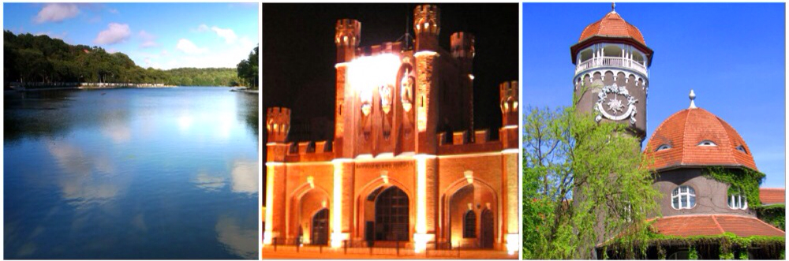

Озеро Тихое, г. Светлогорск. Королевские ворота, г. Калининград. Водонапорная башня, г. Светлогорск

